УО «Белорусский государственный университет информатики и
радиоэлектроники»
Кафедра ПОИТ

Отчёт по лабораторной работе на тему:
Сериализация объектов

Выполнил:
Платонова П.А.
Группа 451003

Проверил:
Терешкова К.Д.

Минск, 2026

Вариант 4. (18 % 5 + 1)
Цель работы: Целью данной лабораторной работы является изучение принципов объектно-ориентированного программирования на языке C++ на примере построения иерархии классов, а также освоение механизмов сериализации и десериализации объектов в формат JSON.
Краткие теоретические сведения: Сериализация – это процесс преобразования состояния объекта в формат, который может быть сохранен в файле или передан по сети. Десериализация – обратный процесс восстановления объекта из этого формата. Основные форматы сериализации:
- JSON
- Binary
- XML
- BSON
- Text
Код программы:

#ifndef ANIMAL_H
#define ANIMAL_H

#include <string>
#include <memory>
#include <functional>
#include <unordered_map>
#include <json.hpp>

using json = nlohmann::json;
class Animal {
protected:
std::string name; // Animal's name
int age; // Age in years
double weight; // Weight in kg
std::string color; // Main color

public:
Animal(const std::string& name = "", int age = 0, double weight = 0.0, const std::string& color = "");
virtual ~Animal() = default;

// Getters
std::string getName() const { return name; }
int getAge() const { return age; }
double getWeight() const { return weight; }
std::string getColor() const { return color; }

// Setters
void setName(const std::string& n) { name = n; }
void setAge(int a) { age = a; }
void setWeight(double w) { weight = w; }
void setColor(const std::string& c) { color = c; }

// Virtual methods for polymorphism
virtual json toJson() const = 0; // Serialize to JSON
virtual void fromJson(const json& j) = 0; // Deserialize from JSON
virtual void display() const = 0; // Display animal info
virtual std::string getType() const = 0; // Get animal type name
virtual void edit() = 0; // Interactive editing

// Registry pattern for factory
using Creator = std::function<std::shared_ptr<Animal>(const json&)>;

static void registerType(const std::string& type, Creator creator);
static std::shared_ptr<Animal> createFromJson(const json& j);

private:
static std::unordered_map<std::string, Creator>& getRegistry();
};

#endif

#include "Animal.h"
#include <iostream>

Animal::Animal(const std::string& name, int age, double weight, const std::string& color)
: name(name), age(age), weight(weight), color(color) {}

// Static registry for animal types
std::unordered_map<std::string, Animal::Creator>& Animal::getRegistry() {
static std::unordered_map<std::string, Creator> registry;
return registry;
}

void Animal::registerType(const std::string& type, Creator creator) {
getRegistry()[type] = creator;
}

std::shared_ptr<Animal> Animal::createFromJson(const json& j) {
std::string type = j.value("type", "");
auto& registry = getRegistry();

auto it = registry.find(type);
if (it != registry.end()) {
return it->second(j);
}

std::cerr << "Error: Unknown animal type: " << type << std::endl;
return nullptr;
}

#ifndef DOG_H
#define DOG_H

#include "Animal.h"

class Dog : public Animal {
private:
std::string breed; // Dog breed
bool isTrained; // Whether the dog is trained

public:
Dog(const std::string& name = "", int age = 0, double weight = 0.0,
const std::string& color = "", const std::string& breed = "", bool isTrained = false);
Dog(const json& j); // Constructor for deserialization

// Getters
std::string getBreed() const { return breed; }
bool getIsTrained() const { return isTrained; }

// Setters
void setBreed(const std::string& b) { breed = b; }
void setIsTrained(bool trained) { isTrained = trained; }

// Override virtual methods
json toJson() const override;
void fromJson(const json& j) override;
void display() const override;
std::string getType() const override { return "Dog"; }
void edit() override;
};

#endif

#include "Dog.h"
#include "RegisterHelper.h"
#include <iostream>

static RegisterHelper<Dog> registryDog("Dog");

Dog::Dog(const std::string& name, int age, double weight, const std::string& color,
const std::string& breed, bool isTrained)
: Animal(name, age, weight, color), breed(breed), isTrained(isTrained) {}

Dog::Dog(const json& j) {
fromJson(j);
}

json Dog::toJson() const {
json j;
j["type"] = "Dog";
j["name"] = name;
j["age"] = age;
j["weight"] = weight;
j["color"] = color;
j["breed"] = breed;
j["isTrained"] = isTrained;
return j;
}

void Dog::fromJson(const json& j) {
name = j.value("name", "");
age = j.value("age", 0);
weight = j.value("weight", 0.0);
color = j.value("color", "");
breed = j.value("breed", "");
isTrained = j.value("isTrained", false);
}

void Dog::display() const {
std::cout << "DOG\n";
std::cout << " Name: " << name << "\n";
std::cout << " Age: " << age << " years\n";
std::cout << " Weight: " << weight << " kg\n";
std::cout << " Color: " << color << "\n";
std::cout << " Breed: " << breed << "\n";
std::cout << " Trained: " << (isTrained ? "Yes" : "No") << "\n";
}

void Dog::edit() {
std::cout << "\nEditing Dog\n";
std::cout << "Name (" << name << "): ";
std::string input;
std::cin.ignore();
std::getline(std::cin, input);
if (!input.empty()) name = input;

std::cout << "Age (" << age << "): ";
std::getline(std::cin, input);
if (!input.empty()) age = std::stoi(input);

std::cout << "Weight (" << weight << "): ";
std::getline(std::cin, input);
if (!input.empty()) weight = std::stod(input);

std::cout << "Color (" << color << "): ";
std::getline(std::cin, input);
if (!input.empty()) color = input;

std::cout << "Breed (" << breed << "): ";
std::getline(std::cin, input);
if (!input.empty()) breed = input;

std::cout << "Is Trained? (1-yes/0-no) (" << isTrained << "): ";
std::getline(std::cin, input);
if (!input.empty()) isTrained = (input == "1");
}
// Similar .h and .cpp files are created for other animal types.

#ifndef JSON_SERIALIZER_H
#define JSON_SERIALIZER_H

#include <vector>
#include <memory>
#include <string>
#include "Animal.h"

/**
* JSON Serializer class
* Handles saving and loading collections of animals to/from JSON files
*/
class JsonSerializer {
public:
// Save a collection of animals to a JSON file: @param animals - vector of animal shared pointers, @param filename
- path to output file, @return true if successful, false otherwise
bool saveToFile(const std::vector<std::shared_ptr<Animal>>& animals, const std::string& filename);

* Load a collection of animals from a JSON file
std::unique_ptr<std::vector<std::shared_ptr<Animal>>> loadFromFile(const std::string& filename);
};

#endif

#include "JsonSerializer.h"
#include <fstream>
#include <iostream>
#include <json.hpp>
using json = nlohmann::json;
bool JsonSerializer::saveToFile(const std::vector<std::shared_ptr<Animal>>& animals, const std::string& filename) {
try {
json j;
json animalsArray = json::array();

for (const auto& animal : animals) {
animalsArray.push_back(animal->toJson());
}

j["animals"] = animalsArray;
j["count"] = animals.size();

std::ofstream file(filename);
if (!file.is_open()) {
std::cerr << "Error: Cannot open file for writing: " << filename << std::endl;
return false;
}

file << j.dump(4); // Print with 4 spaces indentation
file.close();
return true;

} catch (const std::exception& e) {
std::cerr << "Error saving to JSON: " << e.what() << std::endl;
return false;
}
}

std::unique_ptr<std::vector<std::shared_ptr<Animal>>> JsonSerializer::loadFromFile(const std::string& filename) {
try {
std::ifstream file(filename);
if (!file.is_open()) {
std::cerr << "Error: Cannot open file for reading: " << filename << std::endl;
return nullptr;
}

json j;
file >> j;
file.close();

auto animals = std::make_unique<std::vector<std::shared_ptr<Animal>>>();

if (j.contains("animals") && j["animals"].is_array()) {
for (const auto& animalJson : j["animals"]) {
auto animal = Animal::createFromJson(animalJson);
if (animal) {
animals->push_back(animal);
}
}
}

return animals;

} catch (const std::exception& e) {
std::cerr << "Error loading from JSON: " << e.what() << std::endl;
return nullptr;
}
}

#ifndef REGISTER_HELPER_H
#define REGISTER_HELPER_H

#include "Animal.h"

template<typename T>
class RegisterHelper {
public:
RegisterHelper(const std::string& type) {
// Automatically register the class with the factory
Animal::registerType(type, [](const json& j) -> std::shared_ptr<Animal> {
return std::make_shared<T>(j);
});
}
};

#endif
Результат работы программы:
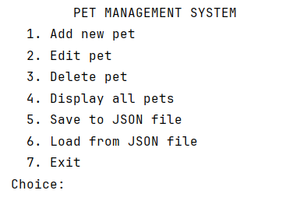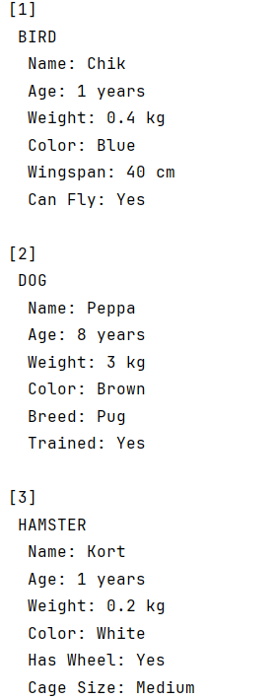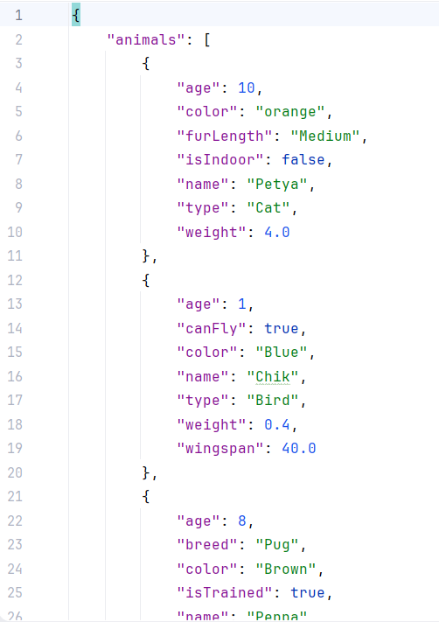
Вывод:
В ходе выполнения лабораторной работы была разработана программа на языке C++ для управления коллекцией домашних питомцев, демонстрирующая иерархию из 6 классов, JSON-сериализацию, а также развёрнутый функционал для управления элементами коллекции.

